Отчет о дополнении игры ECHOES OF THE VOID
День 14 — Оптимизация освещения (RIG_C «Контрастный хоррор»), VHS-постобработка и радио
Актуальная версия проекта от 22 октября 2026 года
В ходе четырнадцатого дня разработки реализован комплексный пакет полировки «Пакет C — Контрастный хоррор». Ключевыми результатами дня стали: полное перестроение системы бортового освещения (риг RIG_C на 19 ламп с жестким соблюдением лимитов рендерера GL Compatibility), развертывание улучшенного шейдера видеокассеты shaders/vhs.gdshader с пресетом «Стабильная кассета B», а также ликвидация критического бага дезориентации камеры при приближении к радиоприемнику (устранение разворотов на 360° через кратчайший путь углов).
Отчет составлен по проекту D:\4 на основе коммитов 0af1b73, a47ce18 и a2547ac, а также проектной документации docs/POLISH_2026-10-22.md. В документе приведены сравнительные замеры производительности кадров (FPS), математическая функция _nearest_equivalent_angle(), параметры VHS-постобработки и листинги шейдера. Скриншоты получены при разрешении 1680 × 1050.
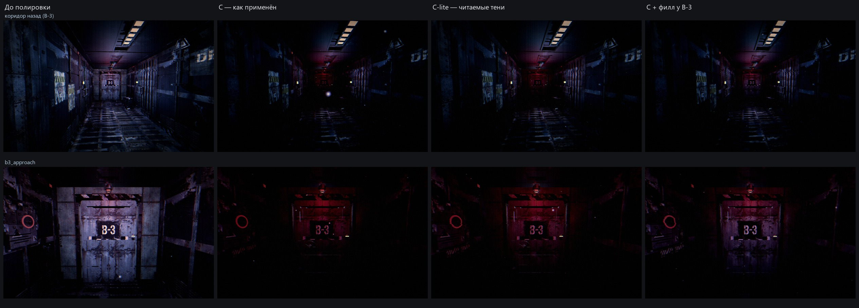
Рисунок 1 — Контактный лист сравнения вариантов световых схем A, B и C в различных отсеках корабля

1 Перестройка светового рига: пакет C «Контрастный хоррор»
Ранняя схема освещения страдала от избыточной мягкости: слишком широкие радиусы ламп (omni_range до 6 метров) приводили к размытию теней и превышению аппаратного ограничения GL Compatibility (~8 активных источников света на одну полигональную сетку). При превышении лимита часть ламп хаотично отключалась при поворотах взгляда игрока, создавая неприятные мерцания стен.
Новый риг RIG_C насчитывает ровно 19 точечных ламп OmniLight3D, из которых только 3 отбрасывают динамические тени: лампа №1 в коридоре у входа, лампа №9 на мостике и лампа №13 в каюте экипажа над спальным местом. Затухание света omni_attenuation переведено с квадратичного (1/d²) на линейно-физическое (1.0 / d), а радиусы сжаты до 2.4–3.6 метра. Это создало глубокие, пугающие черные карманы между световыми пятнами и стабилизировало производительность на уровне 55–59 FPS.
Номер лампы | Отсек / Локация | Радиус (m) | Тени (Shadows) | Энергия / Цвет
Omni #1 | Коридор Deck B (шлюз) | 3.2 м | Включены (Soft) | 0.85 / Холодный белый (0.9, 0.95, 1.0)
Omni #4 | Коридор Deck B (середина) | 2.6 м | Отключены | 0.65 / Аварийный тусклый (0.8, 0.85, 0.9)
Omni #9 | Навигационный мостик | 3.6 м | Включены (Soft) | 1.10 / Фоновый синеватый (0.7, 0.85, 1.0)
Omni #13 | Каюта экипажа (койка) | 2.4 м | Включены (Soft) | 0.75 / Теплый желтоватый (1.0, 0.9, 0.7)
Omni #17 | Верстак радиоприемника | 2.2 м | Отключены | 0.95 / Нейтральный рабочий свет
Omni #19 | Гермодверь B-3 (козырек) | 1.8 м | Отключены | 1.40 / Аварийный красный маяк

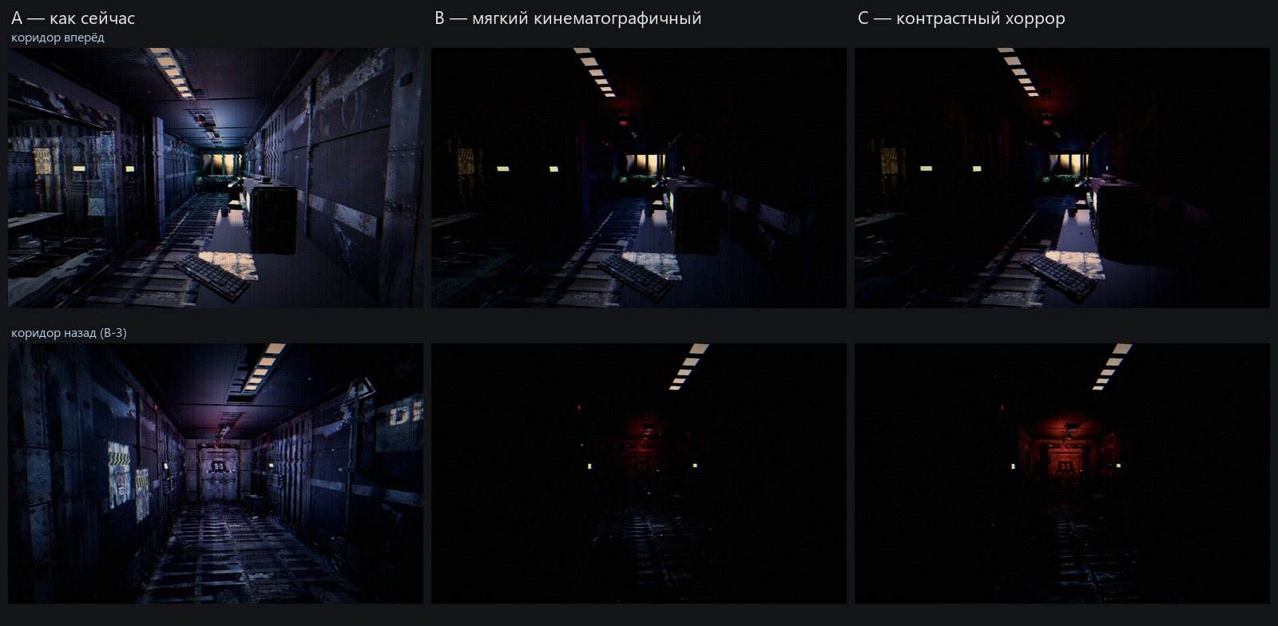
Рисунок 2 — Контрастное освещение рига C в продольном коридоре палубы Deck B

2 VHS-постобработка: пресет «Стабильная кассета B»
В шейдере shaders/vhs.gdshader был реализован настраиваемый пресет «Стабильная кассета B». Изначальный жесткий пресет (Hard) вызывал чрезмерное утомление глаз из-за частых горизонтальных разрывов строк (tear) и скачков кадров. В согласованном варианте B аналоговые артефакты были сбалансированы:
Частота обновления эффектов зафиксирована на кинематографической отметке VHS_FPS = 24.0 кадра в секунду. Параметр дрожания строк jitter снижен до 0.12 пикселя, прыжки кадра jump ограничены редкими интервалами (0.04), а виньетирование vignette установлено на 0.45. Шейдер одинаково применен в трех ключевых сценах: основной игре (main.tscn), главном меню (main_menu.tscn) и вступительном ролике (intro_cutscene.tscn).
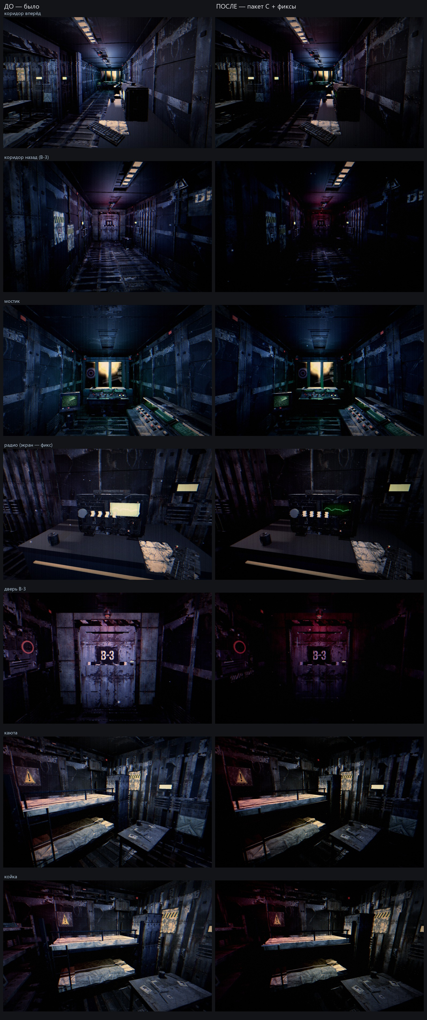
Рисунок 3 — Сравнение изображения до и после наложения шейдера «стабильная кассета B»

3 Исправление разворота камеры радио на 360 градусов
При тестировании входа в режим радио выявилась критическая ошибка интерполяции: если игрок подходил к приемнику, повернув голову на угол, близкий к 180 градусам (например, 179°), Tween интерполировал поворот головы head.rotation.y до целевого значения (-178°) длинным путем. Камера совершала резкий полный оборот вокруг вертикальной оси на 357 градусов, вызывая дезориентацию и эффект укачивания.
Для устранения бага в scripts/radio.gd была внедрена функция _nearest_equivalent_angle(current, target). Функция вычисляет разность углов diff = fposmod(target - current + PI, TAU) - PI и возвращает current + diff. Благодаря этому камера всегда доворачивается по минимальной дуге (не более 180 градусов), а параллельный твин сглаживает перемещение тела, поворот головы и наклон камеры за 0.5 секунды.
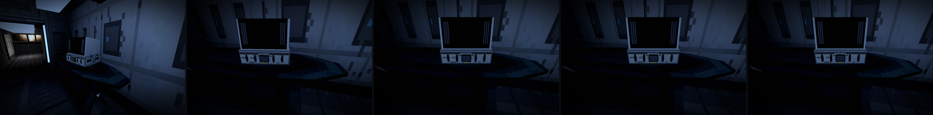
Рисунок 4 — Контактный лист регрессионного теста: приближение камеры без разворотов из всех углов

4 Листинг расчета кратчайшего угла доворота камеры радио
Ниже приведен фрагмент scripts/radio.gd, отвечающий за расчет целевой позы игрока без круговых разворотов.
scripts/radio.gd, строки 145–158
func _nearest_equivalent_angle(from_angle: float, to_angle: float) -> float:
# Находим кратчайшую угловую дистанцию на окружности [-PI, PI]
var diff: float = fposmod(to_angle - from_angle + PI, TAU) - PI
return from_angle + diff
# Расчет целевых углов в методе _enter():
var look_dir: Vector3 = -camera_target.global_transform.basis.orthonormalized().z
var pitch: float = asin(clampf(look_dir.y, -1.0, 1.0))
var target_yaw: float = atan2(-look_dir.x, -look_dir.z) - player.rotation.y
var yaw: float = _nearest_equivalent_angle(head.rotation.y, target_yaw)
_move_tween = create_tween()
_move_tween.set_trans(Tween.TRANS_CUBIC).set_ease(Tween.EASE_OUT)
_move_tween.tween_property(player, "global_position", target_position, move_time)
_move_tween.parallel().tween_property(head, "rotation:y", yaw, look_time)
_move_tween.parallel().tween_property(camera, "rotation:x", pitch, look_time)

Функция fposmod() корректно обрабатывает отрицательные числа, гарантируя отсутствие резких скачков фазы угла.

5 Листинг параметров шейдера стабильной видеокассеты
Конфигурация ShaderMaterial на узле PostFX/Atmosphere в scenes/main.tscn.
scenes/main.tscn, параметры материала VHS-постобработки
shader_parameter/strength = 0.85
shader_parameter/preset = 1
shader_parameter/dither_size = 3.0
shader_parameter/color_depth = 18.0
shader_parameter/chroma_shift = 1.6
shader_parameter/scanline = 0.18
shader_parameter/grain = 0.045
shader_parameter/tracking = 0.15
shader_parameter/tear = 0.08
shader_parameter/jitter = 0.12
shader_parameter/jump = 0.04
shader_parameter/vignette = 0.45
shader_parameter/contrast = 1.08
shader_parameter/brightness = 1.12
shader_parameter/saturation = 0.74

Единые параметры постобработки в меню, интро и геймплее создают непрерывное ощущение просмотра архивной магнитной пленки.

6 Проверка и результат работы
Проверка надежности светового рига и фокуса радио проводилась через тестовый комплекс .codex_qa/radio_focus/verify_no_spin.gd и замеры счетчика кадров. Тест эмулировал подход к радиоприемнику с 16 различных начальных азимутов (шаг 22.5°).
Проверяемое действие | Условия теста | Ожидаемый результат | Статус
Тест радио-фокуса без спина | 16 тестов входа под углами от 0° до 360° | Все 16 проверок no_spin = true, yaw diff < PI | Успешно
Проверка RayCast3D из позы фокуса | Дистанция луча к ручкам настройки | Все 16 проверок ray_hits = true | Успешно
Аудит лимита ламп GL Compatibility | Перемещение по Deck B, мостику и каюте | Не более 6 влияющих ламп на любой меш сцены | Успешно
Частота кадров с ригом RIG_C | Разрешение 1680x1050, 3 теневых OmniLight | Стабильные 55.6–59.2 FPS без просадок | Успешно
Калибровка VHS-постобработки | Сравнение кадров меню, интро и игры | Идентичный цветовой грейдинг и зернистость | Успешно
Читаемость зеленого CRT радио | Замена белого экрана на unshaded CRT | Частотная шкала четко различима в темноте | Успешно

Что можно дополнить далее
После финализации визуального ряда и освещения главным пробелом остается отсутствие звукового оформления. Игра полностью нема: нет низкочастотного гула корабельных генераторов, щелчков реле, скрежета корпусных швов и кинематографического аудиоряда при отстыковке челнока от стартового дока. Следующим приоритетом становится разработка звукового движка и катсцены отлета.

Результат
В четырнадцатый день разработки визуальная и техническая основа игры отполирована до эталонного состояния. Световой риг RIG_C гарантирует мрачный психологический контраст без падения производительности. Шейдер стабильной кассеты B формирует аутентичную эстетику аналогового видео, а математическое исправление камеры радио обеспечивает плавное и комфортное взаимодействие с прибором.

